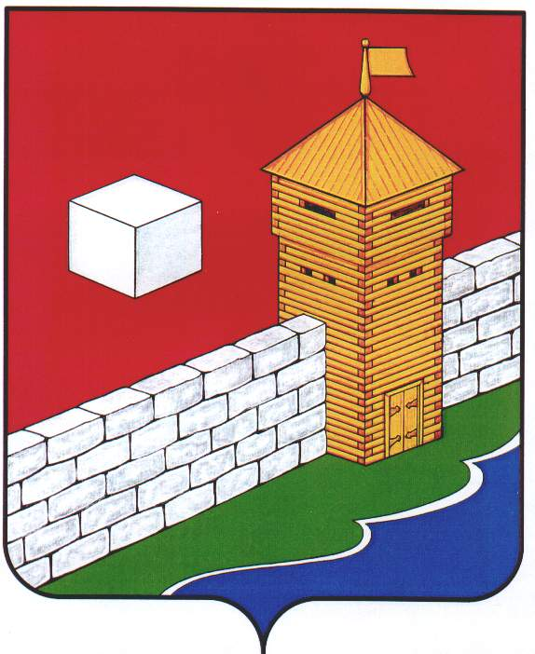
СОБРАНИЕ ДЕПУТАТОВ
ЕТКУЛЬСКОГО МУНИЦИПАЛЬНОГО РАЙОНА
пятого созыва
Р Е Ш Е Н И Е

от _10.09.2020 г._ № _728_
с. Еткуль

О согласовании приема
части полномочий

Рассмотрев обращение администрации Еткульского муниципального района о согласовании приема администрацией Еткульского муниципального района части полномочий от администраций сельских поселений Еткульского муниципального района, в соответствии со статьями 14-15 Федерального закона «Об общих принципах организации местного самоуправления в Российской Федерации»

СОБРАНИЕ ДЕПУТАТОВ ЕТКУЛЬСКОГО МУНИЦИПАЛЬНОГО РАЙОНА
Р Е Ш А Е Т:

- Согласовать прием администрацией Еткульского муниципального района от администраций Еманжелинского сельского поселения, Еткульского сельского поселения, Новобатуринского сельского поселения, Печенкинского сельского поселения, Пискловского сельского поселения, Селезянского сельского поселения осуществления части полномочия, предусмотренного пунктом 19 части 1 статьи 14 Федерального закона «Об общих принципах организации местного самоуправления в Российской Федерации», включающего в себя организацию благоустройства территории поселений в рамках реализации приоритетного проекта «Формирование комфортной городской среды».

- Срок осуществления администрацией Еткульского муниципального района части передаваемого полномочия – с 10 сентября 2020 года по 1 декабря 2021 года.

- Настоящее решение вступает в силу с момента принятия.

Председатель Собрания депутатов
Еткульского муниципального района И. В. Михайлов

Финансово-экономическое обоснование
к проекту решения Собрания депутатов Еткульского
муниципального района «О согласовании приема части полномочий»

Принятие решение о согласовании приема администрацией Еткульского муниципального района от Еманжелинского сельского поселения, Еткульского сельского поселения, Новобатуринского сельского поселения, Печенкинского сельского поселения, Пискловского сельского поселения, Селезянского сельского поселения осуществления части полномочия, предусмотренного пунктом 19 части 1 статьи 14 Федерального закона «Об общих принципах организации местного самоуправления в Российской Федерации», включающего в себя организацию благоустройства территории поселений в рамках реализации приоритетного проекта «Формирование комфортной городской среды» и дальнейшая реализация правового акта не потребует увеличения финансирования из бюджета Еткульского муниципального района.
Финансирование планируется за счет средств, уже предусмотренных в бюджете Еткульского муниципального района на 2021 год для реализации муниципальной программы «Формирование современной городской среды в Еткульскорм муниципальном районе на 2018-2024 годы» в сумме 300 тыс. рублей, а также за счет средств субсидии, выделяемой Еткульскому муниципальному району из бюджета Челябинской области для реализации приоритетного национального проекта «Формирование современной городской среды».
Кроме того, в соответствии с законодательством передача полномочия предусматривает предоставление межбюджетных трансфертов из бюджетов сельских поселений в бюджет Еткульского муниципального района для реализации передаваемого полномочия.
Введение дополнительных ставок сотрудников для реализации принимаемого полномочия не потребуется, полномочие будет осуществляться имеющимися структурными подразделениями (отраслевыми органами) администрации Еткульского муниципального района в пределах компетенции и закрепленных полномочий.

Первый заместитель главы
Еткульского муниципального района В.В.Карпович

Пояснительная записка к проекту решения Собрания депутатов Еткульского муниципального района «О согласовании приема части полномочий»

Администрацией Еткульского муниципального района вносится в Собрание депутатов Еткульского муниципального района проект решения «О согласовании приема части полномочий». Данным решением предусматривается согласование приема администрацией Еткульского муниципального района от Еманжелинского сельского поселения, Еткульского сельского поселения, Новобатуринского сельского поселения, Печенкинского сельского поселения, Пискловского сельского поселения, Селезянского сельского поселения осуществления части полномочия, предусмотренного пунктом 19 части 1 статьи 14 Федерального закона «Об общих принципах организации местного самоуправления в Российской Федерации», включающего в себя организацию благоустройства территории поселений в рамках реализации приоритетного проекта «Формирование комфортной городской среды». Планируемый срок осуществления администрацией Еткульского муниципального района части передаваемого полномочия - с 10 сентября 2020 года по 1 декабря 2021 года.
Принятие данного решения вызвано тем, что в сентябре 2020 года предлагается внести изменения в Порядок предоставления субсидии местным бюджетам на реализацию программ формирования современной городской среды, утвержденной Постановлением Правительства Челябинской области №470-П от 01.09.2017г. «О государственной программе Челябинской области «Благоустройство населенных пунктов Челябинской области», будет изменена схема предоставления субсидии.
В 2017-2020 годах распределение субсидии на реализацию муниципальных программ формирования комфортной городской среды (далее – субсидия) осуществлялось между 43 городскими округами и муниципальными районами Челябинской области пропорционально численности населения. Направление средств в городские округа и муниципальные районы осуществлялось путем заключения соглашений между Министерством строительства и инфраструктуры Челябинской области и городскими округами и муниципальными районами. Муниципальные районы в рамках договоров финансирования доводили средства до поселений на реализацию проектов, одобренных муниципальной общественной комиссией. Согласно мнению Контрольно-счетной палаты Челябинской области и Министерства финансов Челябинской области заключение соглашений с муниципальными районами на предоставление субсидий на софинансирование мероприятий по благоустройству дворовых и общественных территорий противоречит действующему законодательству.
В соответствии с вышеизложенным, министерством строительства и инфраструктуры Челябинской области было предложено 2 варианта:
- распределение субсидии пропорционально численности населения между городскими округами и сельскими поселениями, являющимися административными центрами муниципальных районов;
- распределение субсидии пропорционально численности населения между городскими округами и муниципальными районами, принявшими полномочия по благоустройству дворовых и общественных территорий в рамках проекта «Формирование комфортной городской среды» от поселений.
Передача части полномочия позволит сохранить схему расчета размера субсидии пропорционально численности населения Еткульского муниципального района, а также позволит использовать субсидию не только на административный центр района, но и на другие сельские поселения района.

Первый заместитель главы
Еткульского муниципального района В.В.Карпович

